Pressrelease från Iris Hantverk 2009-12-03

Samarbete föder form
Potatisborsten blev en skoborste
Nyutexaminerade designern Fredrik Olsson har tillsammans med Iris Hantverks borstbindare skapat ett exklusivt skoborstset utifrån plugin-konceptet.
– Lokala hantverksmässiga tillverkningstekniker och materialkvaliteter har varit en ledstjärna i formgivningen, säger Fredrik Olsson.

Plugin-konceptet handlar om att släppa fram kreativitet och kunskaper genom en ny samarbetsform mellan hantverkare och designer. Skoborstsetet är Fredrik Olssons examensarbete vid Högskolan för Design och Konsthantverk.

– Vi har med skoborstsetet skapat en livsstilsprodukt för den urbana nomaden som kan bära med sig ritualen att varsamt vårda sina skor med tagel. Varje produkt får unika kvaliteter genom hantverket att pensla ytorna med linoljefärg, handbinda taglet och bemästra de grova textilierna, säger Fredrik Olsson.

– Det är väldigt kul att kunna komma med idéer och jobba ihop med olika material. Till slut föll valet på att göra om potatisborsten till en skoborste som blev en helt ny produkt. Det är ett annorlunda sätt för oss att arbeta på, säger borstbindare Åke Falk och Negassi Tekeleab.

Uppskattad tvåltillverkning i butiken på Kungsgatan
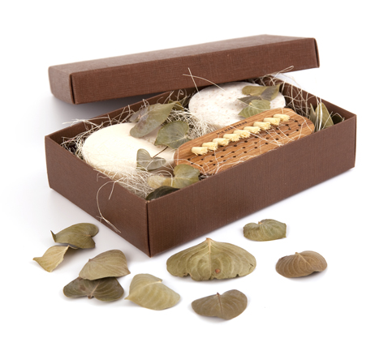
Iris Hantverk gör en linje stycketvålar och presentkit i butiken. Varje tvål är skapad för att ta till vara på de olika vegetabiliska oljornas välgörande egenskaper för att verka fuktighetsbevarande och energigivande. Tvålarna är fria från konserveringsmedel och allergitestade.

– Det är väldigt kul att göra vår egen tvål – kunderna doftar och känner lite extra på de härliga tvålarna. Många upplever det lite speciellt och ovanligt att tillverka tvål på plats i en butik, säger butiksansvarig på Iris Hantverk Sara Edhäll.

För mer information kontakta:
Informationschef Annika Collin, 070-592 06 96
Butiksansvarig Sara Edhäll, 08-39 90 91

Läs mer på www.iris.se/hantverk Pressbilder för fri publicering finns att hämta på www.iris.se/pressrum

